Odpowiedzialny biznes po szczecińsku

**Czyli jak lokalny Browar modernizuje się z myślą o środowisku. Browar Bosman, bo o nim mowa, opublikował Lokalny Raport Wpływu. Wynika z niego jasno: nowoczesne technologie, ambitne cele środowiskowe i zaangażowanie społeczne idą w parze z lokalną tożsamością.**

**Odnawialna energia i mniej emisji – zielona transformacja w sercu miasta**

Browar Bosman jest ważnym pracodawcą w regionie – przyczynia się do utrzymania ponad tysiąca miejsc pracy w Szczecinie i okolicach. Modernizacje realizowane na terenie Browaru mają dziś nie tylko charakter technologiczny, ale przede wszystkim środowiskowy.

100% energii elektrycznej wykorzystywanej w Browarze pochodzi ze źródeł odnawialnych, a emisje CO₂ w zakresie działalności w zeszłym roku zredukowano o kolejne 9%. Planowany jest montaż instalacji fotowoltaicznej, odzysk ciepła ze ścieków i dalsza optymalizacja zużycia energii cieplnej.

– *Działamy lokalnie, ale myślimy globalnie* – mówi Katarzyna Kiernożycka, dyrektorka Browaru Bosman. – *Modernizacje, które wdrażamy, mają jeden cel: zmniejszyć nasz wpływ na środowisko, nie tracąc przy tym nic z jakości i tradycji warzenia.*

**Każda kropla ma znaczenie**

Obraz zawierający tekst, dziób, kreskówka, kaczka

Zawartość wygenerowana przez sztuczną inteligencję może być niepoprawna.Oszczędność wody jest celem każdego pracownika. Od 2023 r. działa instalacja odzysku wody szarej (wstępnie podczyszczonej) z oczyszczalni, która pozwala zaoszczędzić nawet 800 m³ wody miesięcznie. To ponad 53 tysiące napełnionych 15-litrowych konewek ogrodowych. Do tego modernizacje na liniach produkcyjnych przyniosły kolejne 9 000 m³ rocznych oszczędności.

**Piwo ze zrównoważonych upraw**

Obraz zawierający tekst, pismo odręczne, clipart, kreskówka

Zawartość wygenerowana przez AI może być niepoprawna.Piwowarzy Browaru Bosman uwarzyli piwo świąteczne ze słodu, którego jęczmień pochodził z przyszłościowych upraw stosujących praktyki regeneratywne – bez głębokiej orki, z płodozmianem i minimalizacją stosowania nawozów sztucznych. Rolnictwo regeneratywne zwiększa odporność pól uprawnych na okresy suszy i gwałtowne ulewy.

Równie dużą wagę przykłada się do kwestii opakowań. W 2024 roku blisko 30% piwa trafiało do butelek zwrotnych – aż 92% z nich wróciło do obiegu, co przełożyło się na ograniczenie zużycia surowców i emisji. Dodatkowo wprowadzono lżejsze puszki, co pozwoliło zaoszczędzić ponad 47 ton aluminium w skali roku.

**Lokalny dialog i społeczne zaangażowanie**

Raport nie bez powodu nosi nazwę „lokalny”. Jego powstanie poprzedziła sesja Dialogu Społecznego na temat roli browaru, z udziałem mieszkańców, organizacji pozarządowych, przedstawicieli uczelni i władz miasta. Wnioski? Wzmacnianie komunikacji z otoczeniem, wspieranie lokalnych inicjatyw oraz edukacja ekologiczna.

Odpowiedzią na te potrzeby są m.in. ekopikniki czy inicjatywa stworzenia nowej przestrzeni zielonej przy ul. Budziszyńskiej – Browar opracował plan zagospodarowania terenu i zasponsorował pierwsze nasadzenia wiśni accolade.

Z kolei obowiązkowe kontrole trzeźwości na wjeździe do Browaru pozwoliły zidentyfikować 12 nietrzeźwych kierowców i zapobiec ich dalszemu poruszaniu się po lokalnych drogach. Rocznie w browarze wykonuje się około 7,5 tys. testów trzeźwości – każdy kierowca, niezależnie czy jest pracownikiem, kontrahentem czy dostawcą jest sprawdzany.

**Z Bosmana na świat**

Choć zakorzeniony lokalnie, Browar Bosman ma zasięg międzynarodowy. Warzone tu są piwa segmentu premium, jak Grimbergen, 1664 Blanc czy Tuborg, trafiają do 36 krajów na wszystkich kontynentach. Ich jakość potwierdzają prestiżowe nagrody, jak cztery medale World Beer Awards 2023 dla szczecińskich Grimbergenów.

**Nowy rozdział w historii Browaru**

– *Dziś browar to nie tylko produkcja, ale odpowiedzialność* – mówi Katarzyna Kiernożycka. – *Wspólnie z zespołem, partnerami i mieszkańcami tworzymy nowoczesne miejsce pracy i dumę naszego miasta. Chcemy, by kolejne lata były czasem dalszych inwestycji, ale też jeszcze silniejszego związku z lokalną społecznością* – dodaje.

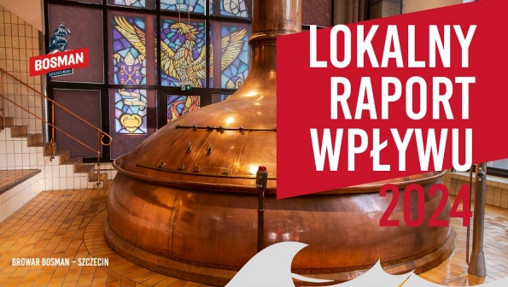Szczegóły działań oraz pełna treść Lokalnego Raportu Wpływu dostępne są na stronie: <https://www.carlsbergpolska.pl/zrownowazony-rozwoj/zrownowazony-rozwoj/raport-2024/>